+ Session với Cookie khác nhau điểm nào

Cookie

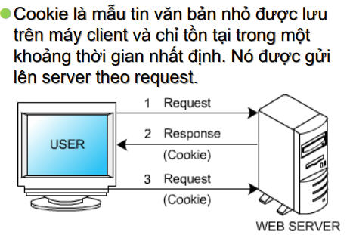

- là một đoạn văn bản ghi thông tin được tạo ra và lưu trên trình duyệt của máy người dùng.

- sẽ ghi nhớ những thông tin như tên đăng nhập,mật khẩu, các tuỳ chọn do người dùng lựa chọn đi kèm

- Khi người dùng truy cập đến một trang web có sử dụng cookie, web server của trang đó sẽ tự động gửi cookie đến máy tính của người dùng.

Trong quá trình làm việc, **cookie** có thể bị thay đổi giá trị. **Cookie** sẽ bị vô hiệu hoá nếu cửa sổ trình duyệt điều khiển cookie đóng lại và cookie hết thời gian có hiệu lực

Người ta thường dùng cookies để lưu trữ các thông tin có liên quan đến nhiều phiên làm việc khác nhau (qua nhiều lần đóng và mở session).

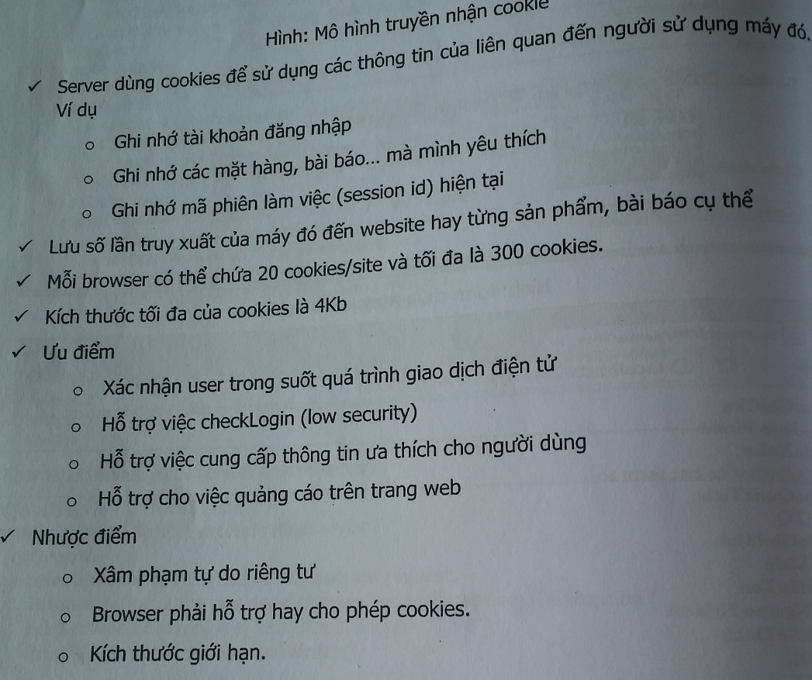

Session

**Session**dịch là **phiên làm việc**. Nó là cách đơn giản để lưu trữ 1 biến và khiến biến đó có thể tồn tại từ trang này sang trang khác. Nó tồn tại trên server , có thể xuyên từ trang này sang trang khác, chỉ mất đi khi ta xóa nó hoặc hết tuổi thọ (quá thời gian load dữ liệu hoặc thoát khỏi địa chỉ trang-đóng ứng dụng).

Ứng dụng: đăng nhập

